**Из опыта работы:**

**«Речевое дыхание — это начало красивой и чистой речи»**

Речевое дыхание — это начало красивой и чистой речи, основа создания звуков и голоса.

Развитие речевого дыхания — один из первых и очень важных этапов коррекционного воздействия на дошкольников с речевыми нарушениями. Хорошо поставленное ды­хание обеспечивает ясную дикцию и четкое произно­шение звуков.

Чтобы научить ребёнка владеть голосом, надо нау­чить его правильно дышать: и та и другая функция вы­полняются одними и теми же органами.

Правильное дыхание — это короткий глубокий вдох и плавный, эко­номный выдох. Такое выполнение движений представ­ляет трудность для детей, у которых имеются речевые нарушения. С ними необходимо планомерно работать над формированием речевого дыхания, начиная с лёгких дыхательных упражнений, переходя к более сложным.

Наиболее эффективными мерами по тренировке правильного выдоха у детей являются упражнения и игры, включающие в себя элементы дыхательной зарядки.

Цель дыхательных упражнений – научить детей быстро, бесшумно производить вдох и экономно, плавно расходовать воздух на выдохе.

**Игры для развития речевого дыхания**

**Мыльные пузыри**

*Оборудование:* пузырек с мыльным раствором.

* * *

*Инструкция.* По команде логопеда ребенок набирает воздух через нос и начинает медленно и плавно выдувать мыльные пузыри.

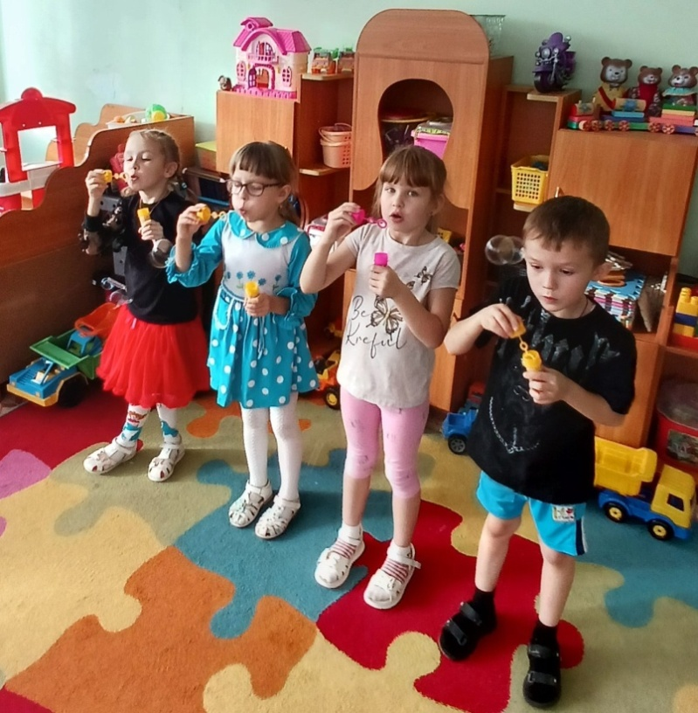

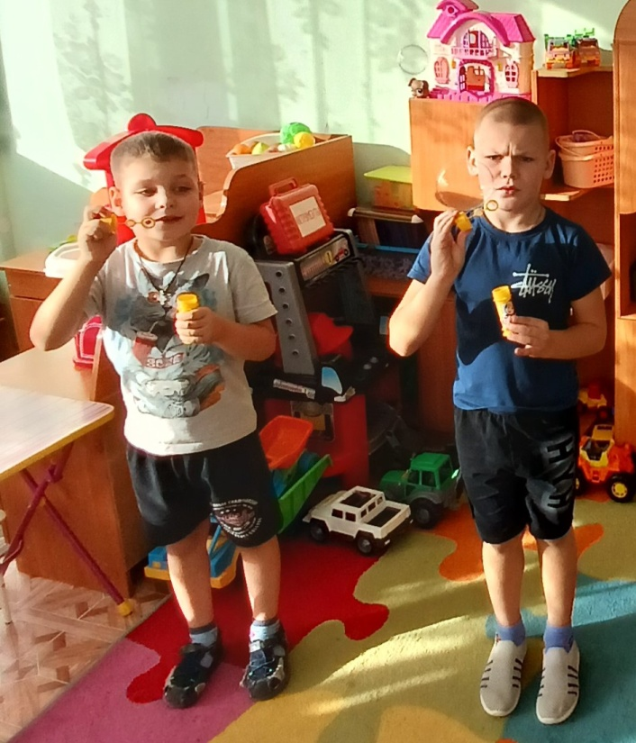

**Осенние листочки**

*Оборудование:* вырезанные из тонкой бумаги желтые, красные, оранжевые листочки.

* * *

На уровне рта ребенка подвешены на ниточках разноцветные листья деревьев. Дети стоят напротив листочков.

*Инструкция.* По команде логопеда медленно набирать воздух через нос. Следить, чтобы не поднимались плечи. Вытягивать губы трубочкой. Дуть на листочки, не раздувая щек. Повторить 3—5 раз.

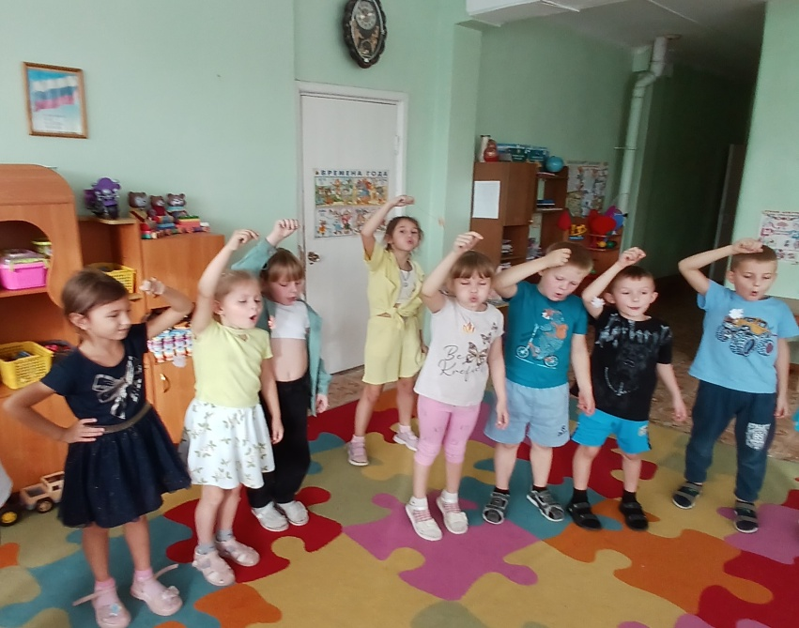

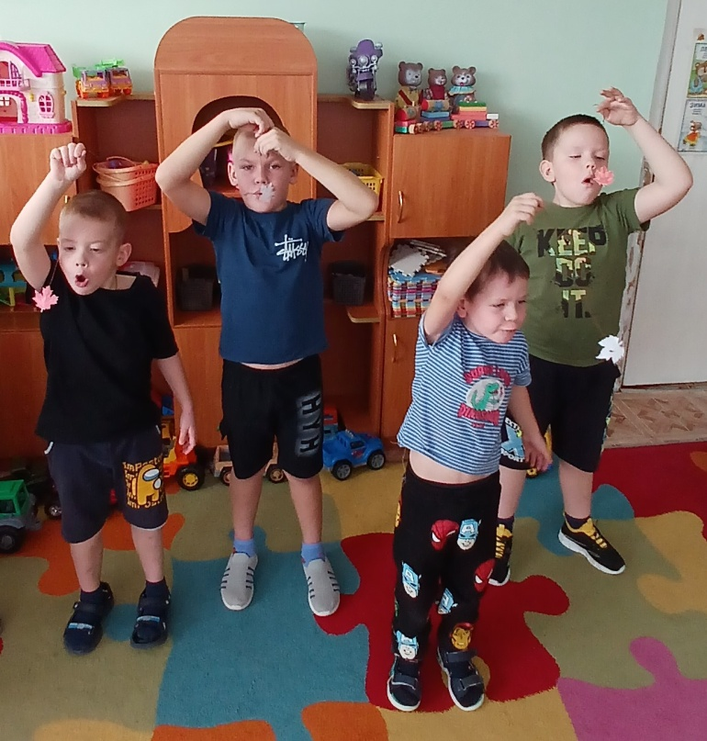

**Вертушка**

*Оборудование:* игрушка-вертушка.

* * *

*Инструкция. Логопед*. Давай сделаем ветер — подуем на вертушку. Вот как завертелась! Подуй еще сильнее — вертушка вертится быстрее.

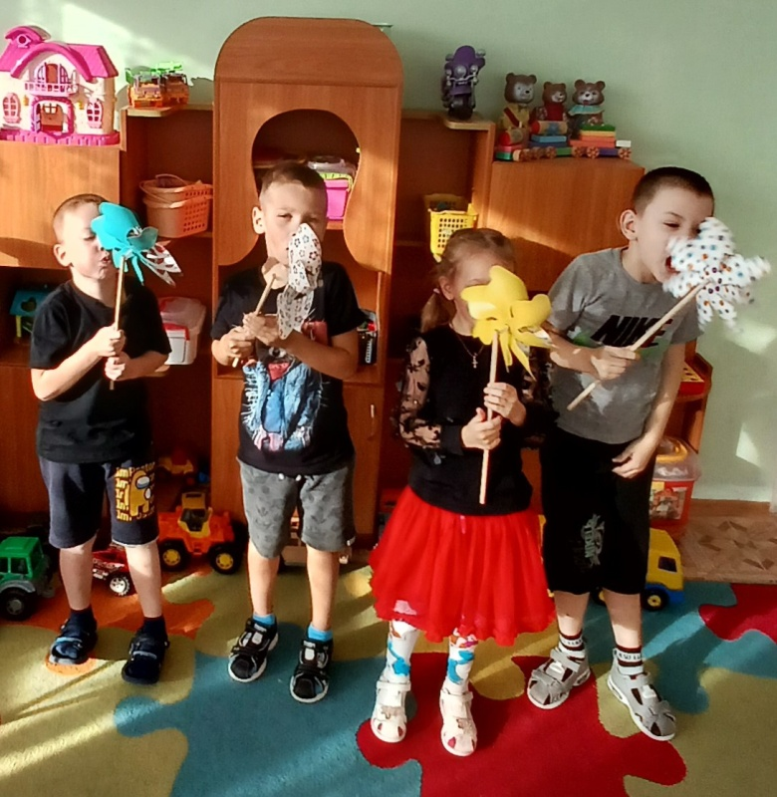 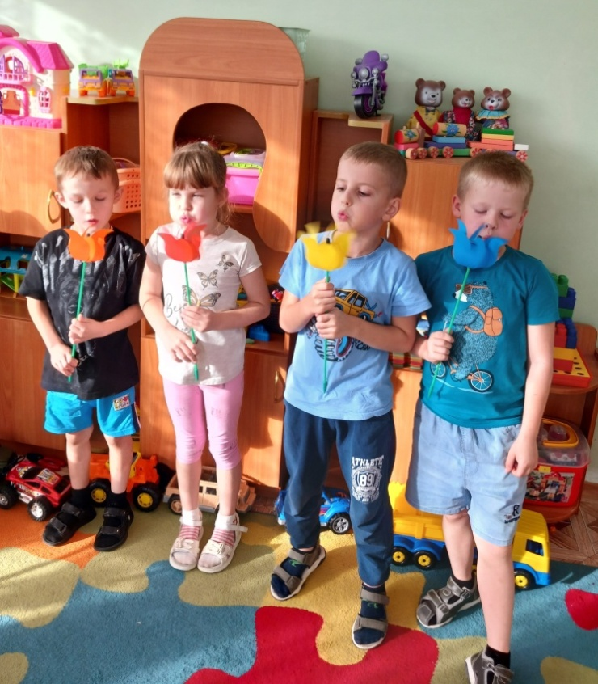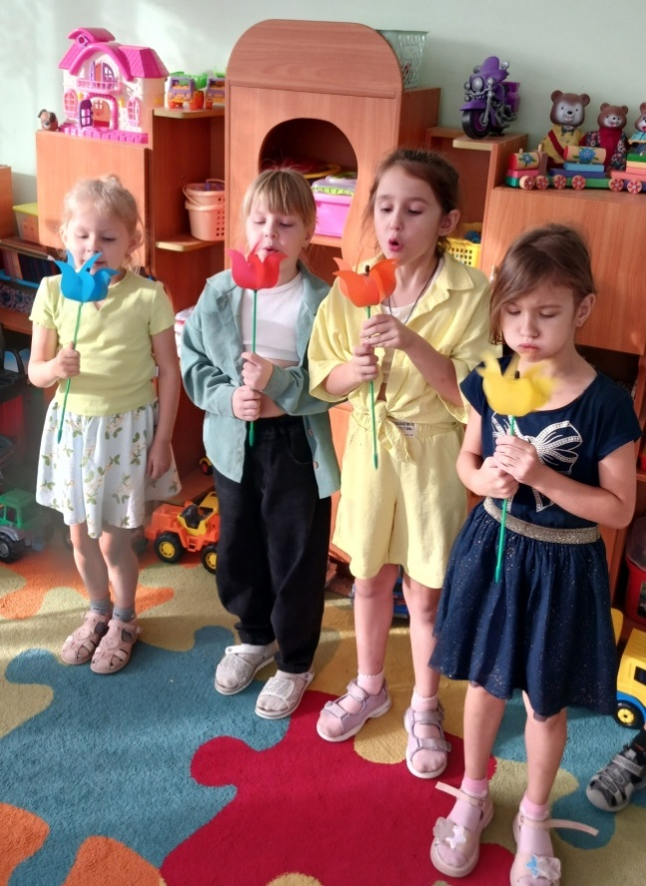

**Осенний ветерок**

*Оборудование:*Для выполнения этого упражнения нужны настоящие листья.

*Инструкция.* Руки держат листья на уровне лица. 1 — плавный вдох; 2 — на выдохе произносить: «Ф-ф-ф!». При правильном выполнении упражнения листочек улетает. Повторить 4—5 раз.

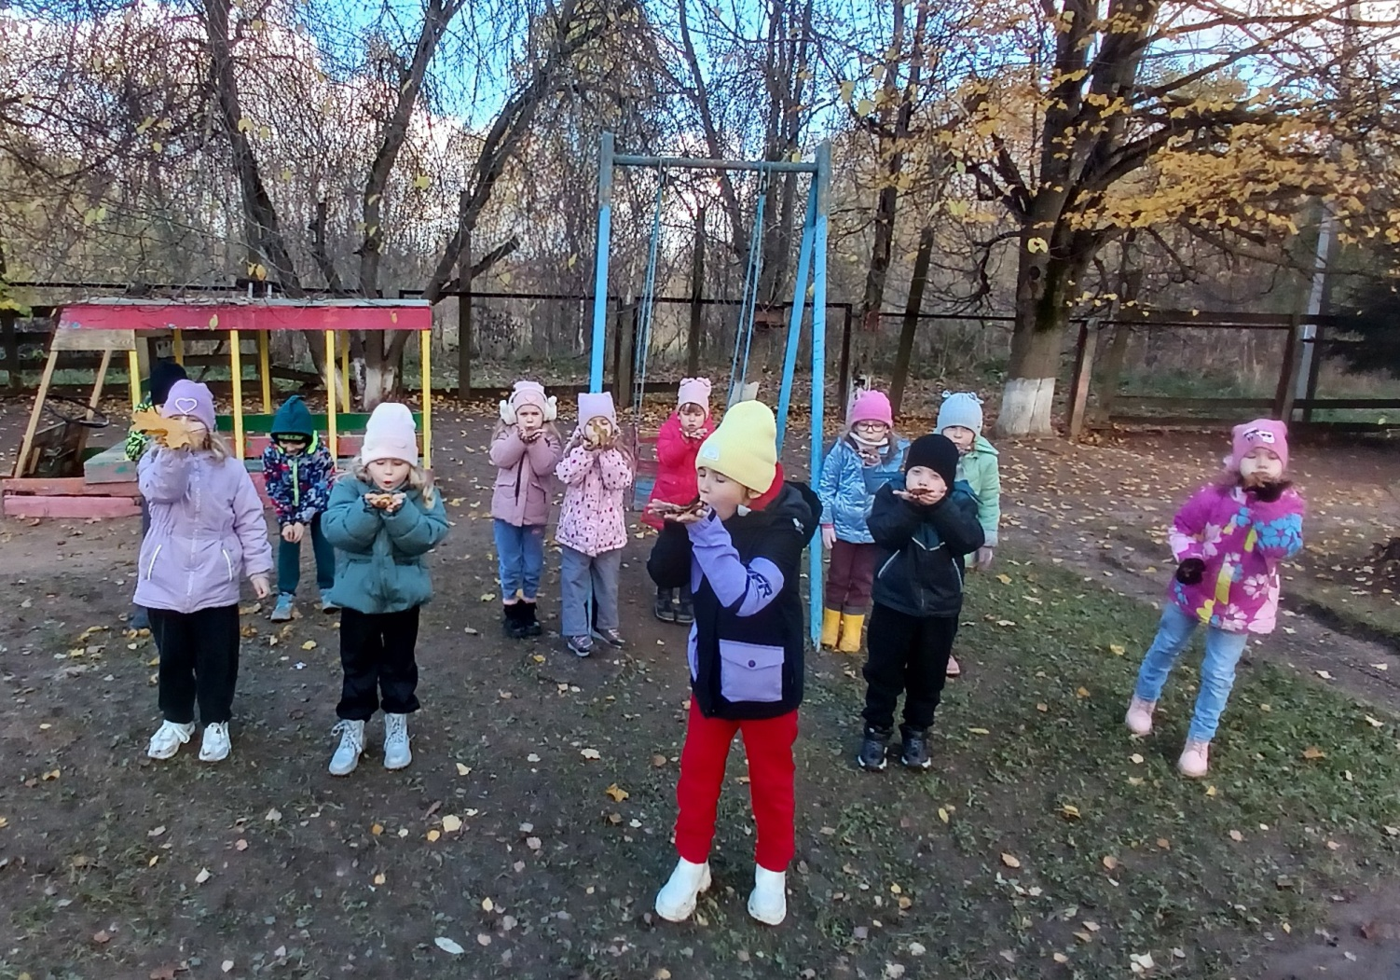

**Подготовила: учитель-логопед**

**Карпеченкова Наталья Александровна**